2018


计算机组成原理 ·实验报告·


专 业： | 计算机科学与技术
班 级： | CSIE1601
学 号： | U201615677
姓 名： | 史瑞泽
电 话： | 15629109030
邮 件： | 924458793@qq.com
完成日期： | 2018-12-20


目 录
1 数据表示实验 3
1.1 设计要求 3
1.2 方案设计 3
1.3 实验步骤 3
1.4 故障与调试 3
1.5 测试与分析 3
2 运算器实验 4
2.1 设计要求 4
2.2 方案设计 5
2.3 实验步骤 5
2.4 故障与调试 5
2.5 测试与分析 5
3 存储系统实验 6
3.1 设计要求 6
3.2 方案设计 6
3.3 实验步骤 6
3.4 故障与调试 6
3.5 测试与分析 6
4 CPU设计实验 7
4.1 设计要求 7
4.2 方案设计 8
4.3 实验步骤 14
4.4 故障与调试 17
4.5 测试与分析 18
5 总结与心得 22
5.1 实验总结 22
5.2 实验心得 23
参考文献 25

数据表示实验

设计要求

方案设计

实验步骤

故障与调试

测试与分析

运算器实验

设计要求
利用logisim平台中现有运算部件构建一个32位运算器，可支持算数加、减、乘、除，逻辑与、或、非、异或运算、逻辑左移、逻辑右移，算术右移运算，支持常用程序状态标志（有符号溢出OF、无符号溢出CF，结果相等Equal），运算器功能以及输入输出引脚见下表，在主电路中详细测试自己封装的运算器。
表 2.1 片引脚与功能描述
引脚 | 输入/输出 | 位宽 | 功能描述
X | 输入 | 32 | 操作数X
Y | 输入 | 32 | 操作数Y
ALU_OP | 输入 | 4 | 运算器功能码，具体功能见下表
Result | 输出 | 32 | ALU运算结果
Result2 | 输出 | 32 | ALU结果第二部分，用于乘法指令结果高位或除法指令的余数位，其他操作为零
OF | 输出 | 1 | 有符号加减溢出标记，其他操作为零
CF | 输出 | 1 | 无符号加减溢出标记，其他操作为零
Equal | 输出 | 1 | Equal=(x==y)?1:0, 对所有操作有效
表 2.2 运算符功能
ALU OP | 十进制 | 运算功能
0000 | 0 | Result = X << Y 逻辑左移 （Y取低五位） Result2=0
0001 | 1 | Result = X >>>Y 算术右移 （Y取低五位） Result2=0
0010 | 2 | Result = X >> Y 逻辑右移 （Y取低五位） Result2=0
0011 | 3 | Result = (X * Y)[31:0]; Result2 = (X * Y)[63:32] 有符号
0100 | 4 | Result = X/Y; Result2 = X%Y 无符号
0101 | 5 | Result = X + Y Result2=0 (Set OF/CF)
0110 | 6 | Result = X - Y Result2=0 (Set OF/CF)
0111 | 7 | Result = X & Y Result2=0
1000 | 8 | Result = X | Y Result2=0
1001 | 9 | Result = X⊕Y Result2=0
1010 | 10 | Result = ~(X |Y) Result2=0
1011 | 11 | Result = (X < Y) ? 1 : 0 Signed Result2=0
1100 | 12 | Result = (X < Y) ? 1 : 0 Unsigned Result2=0
1101 | 13 | Result = Result2=0
1110 | 14 | Result = Result2=0
1111 | 15 | Result = Result2=0

方案设计

实验步骤

故障与调试

测试与分析

存储系统实验

设计要求

方案设计

实验步骤

故障与调试

测试与分析

CPU设计实验

设计要求
利用logisim平台中现有部件构建MIPS CPU，其中包括单周期MIPS（硬布线）、多周期MIPS（微程序）、多周期MIPS（硬布线）以及相应的控制电路和状态机，在主电路中详细测试自己MIPS CPU，最后在相应指令存储器中导入sort.hex，观察是否可以正确实现冒泡排序。
其中，控制电路输出信号对应核心指令集以及功能描述如表4-1：
表4-1 MIPS指令及其功能描述
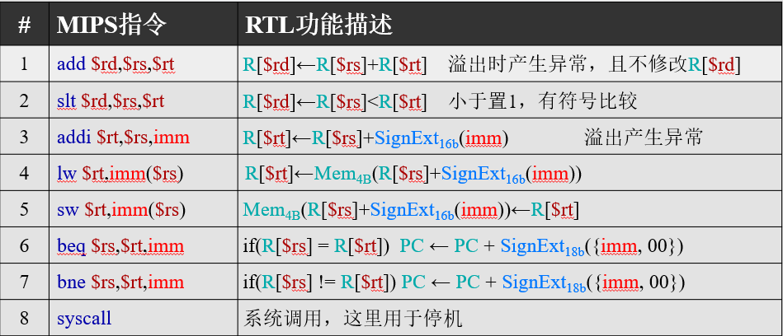
多周期CPU控制信号功能说明为：
表4-2 CPU控制信号说明
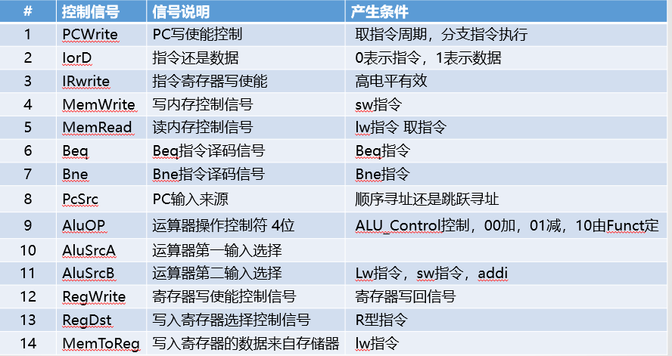

方案设计

单周期MIPS（硬布线）
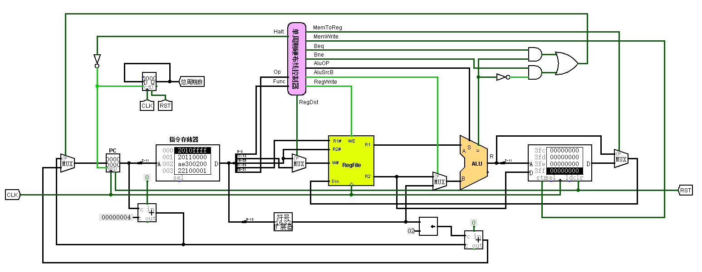
图4-1 单周期MIPS总体架构图

1.单周期硬布线控制器
对于单周期硬布线控制器，首先查阅《MIPS32指令集完整.pdf》，得到LW、SW等相应指令的指令编码，之后利用Logisim中的比较器、基于相应逻辑，设计出单周期MIPS（硬布线）的指令译码逻辑，具体设计结果如下:
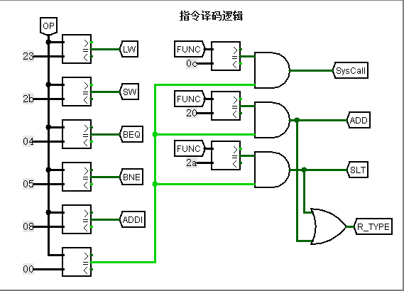
图4-2 单周期MIPS指令译码逻辑电路
对于ALU控制器逻辑，发现在该实验中，ALU只需使用逻辑左移、加法以及比较功能，这些功能分别对应的编码为0x0、0x5以及0xb，因此使用数据选择器，基于输入的组合逻辑，给出ALU控制器逻辑，即给出ALU_OP，具体电路实现如下：
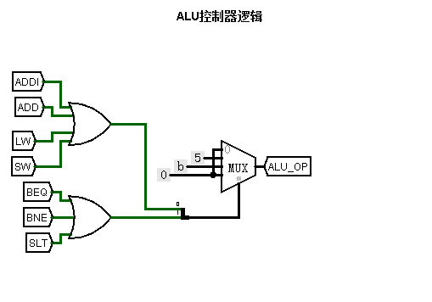
图4-3 单周期MIPS ALU控制器电路
最后，对于单周期硬布线控制器，对照PPT，按照相应输入信号自己写出数据通路，观察相应输出状态，将CPU控制器控制信号连接完全，控制信号的具体连接如下：
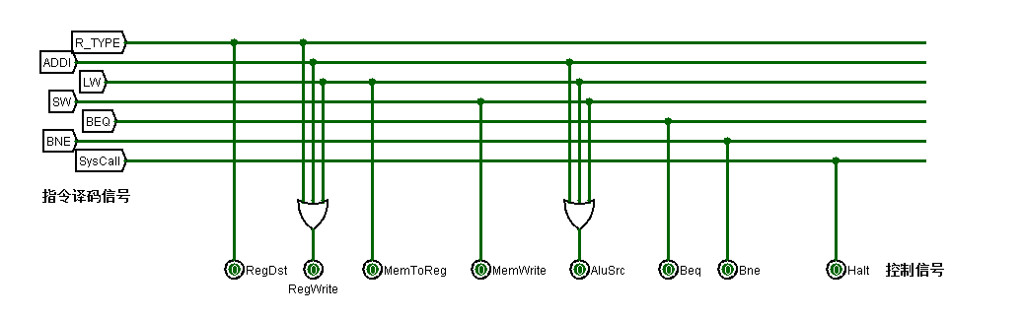
图4-4 单周期MIPS控制信号电路
则单周期硬布线控制器的电路连接全部完成。

2.单周期MIPS（硬布线）
CPU的电路连接可以参考网课以及PPT，具体电路连接参照下图：
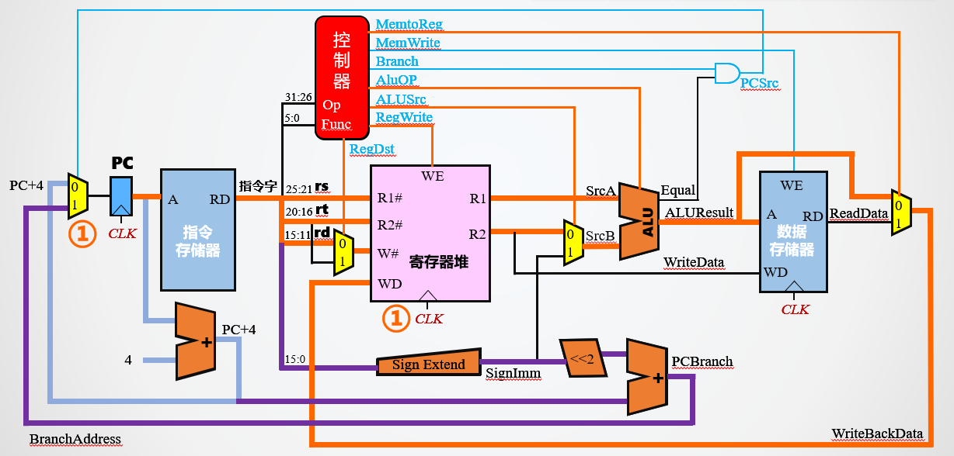
图4-5 单周期MIPS参考电路
图片所示电路与实验要求有所不同，需要注意的有以下几点:
(1)本实验中所用的指令存储器以字为访问单位，因此PC增量应调整为1；但是由于实验设计的限制，实验中CPU的地址线为10位，因此只需将PC的2-11位取出即可，而不用修改PC增量，若取出的是PC的0-9位，则读取指令寄存器中指令时会产生错误。
（2）Bne、Beq与ALUSrcB关系：由于PPT中给出CPU示意图，控制器部分输出信号为ALUSrcB，而实验要求的控制信号为Bne与Beq，因此需理解相应信号的功能并加以实现， Beq表示相等，Bne表示不相等，因此只需要分别与ALU中“=”信号以及其非信号做与运算，再进行或运算即可得到所谓的ALUSrcB。
（3）本实验中需要统计指令运行的周期数，因此在MIPS CPU控制器中给出了Halt信号，Halt信号在执行到最后一条指令时为1，其余时间输出为0，因此只需将Halt的非信号连接到PC的使能端即可实现锁存；再添加一个计数器即可输出对应周期数。
（4）指令寄存器的15:0位进行移位前的扩展时，应进行有符号扩展，否则会产生错误。

多周期MIPS（微程序）
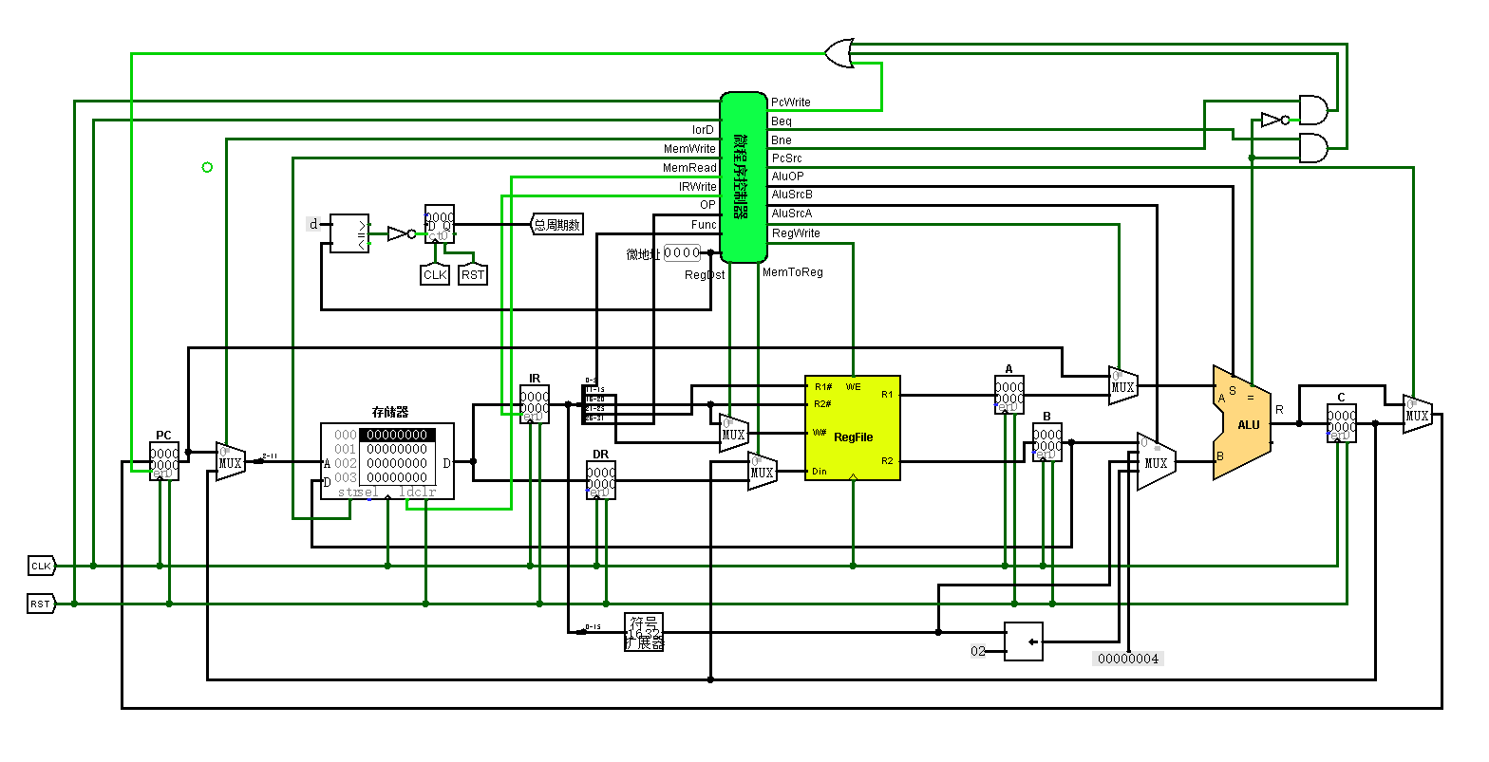
图4-6 多周期微程序MIPS总体架构图

1.多周期微程序地址转移逻辑
多周期微程序地址转移逻辑，应填写实验相应的Excel表格，并利用其自动生成的真值表以及Logisim中自带的分析电路功能完成电路连接。填写Excel表格后，真值表如下图：
表4-3 多周期微程序MIPS地址转移逻辑
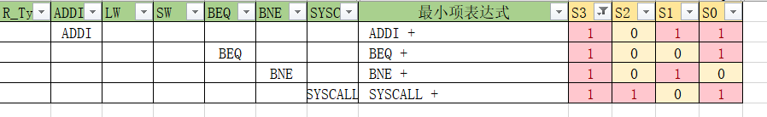
则只需根据真值表，复制得出相应输出表达式，利用分析电路功能即可完成对应地址转移逻辑，具体实现如下：
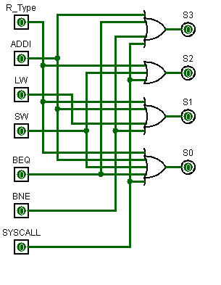
图4-7 多周期微程序MIPS地址转移逻辑电路

2.多周期微程序控制器
对于多周期微程序控制器，其指令译码逻辑电路、ALU控制器逻辑电路与单周期微程序控制器（硬布线）基本相同，在此不多叙述。对于多周期微程序控制器的输出信号，应填写微程序控制器中的内容，做法为对照Excel表，按照每一条指令，观察执行该指令时的数据通路，填写相应的真值表以得到需要填写的数据，然后将自动生成的微指令十六进制编码复制至微程序控制器即可。
填写真值表后Excel表格如下所示：
表4-4 多周期微程序控制器微指令
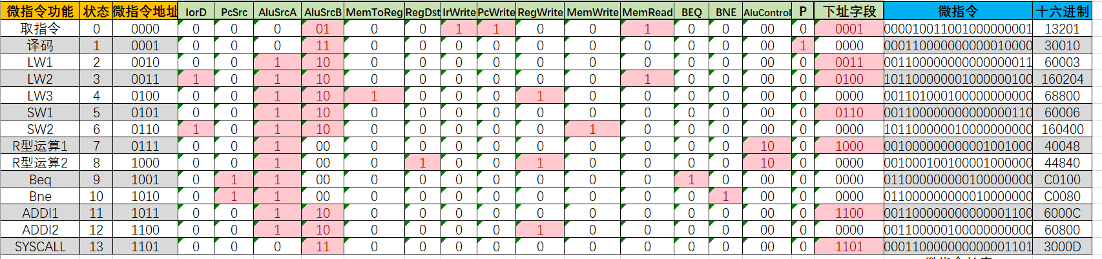
具体连接的电路图如下：
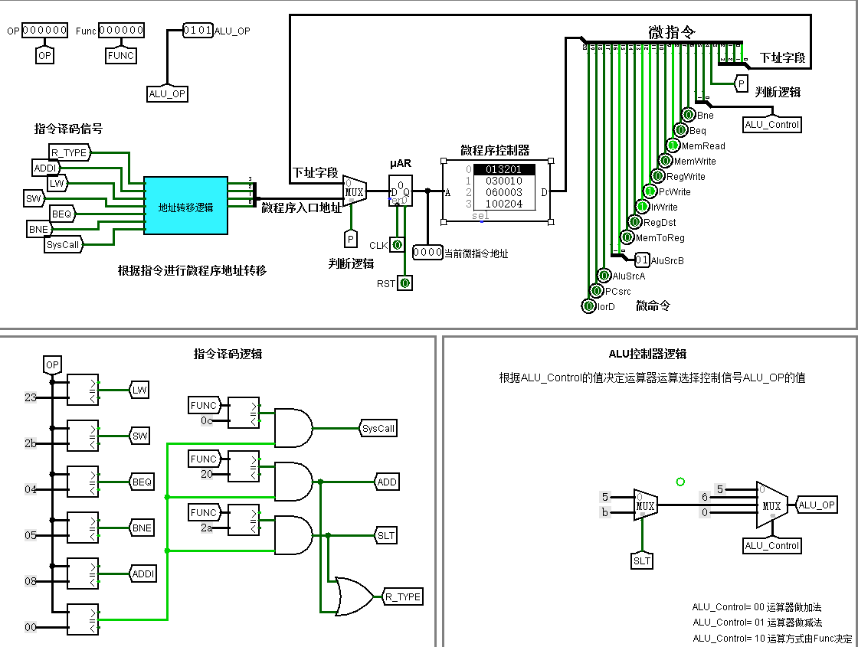
图4-8 多周期微程序控制器电路

3.多周期MIPS（微程序）
对于多周期MIPS CPU（微程序），其连接方式可以参照PPT，连接方式如下：
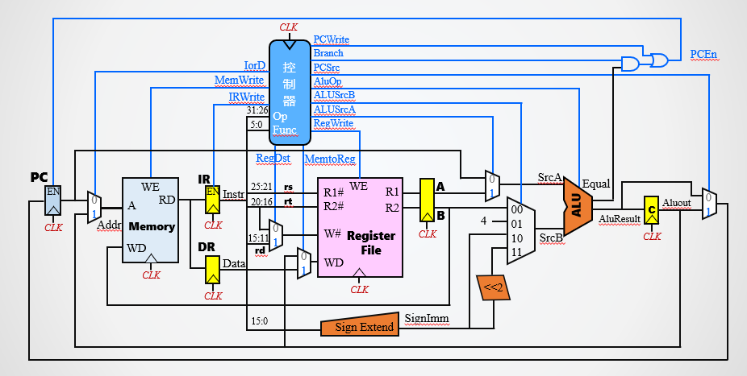
图4-9 多周期微程序MIPS参考电路
需要注意的点与单周期MIPS（硬布线）基本相同，在此不做相关设计叙述。

多周期MIPS（硬布线）
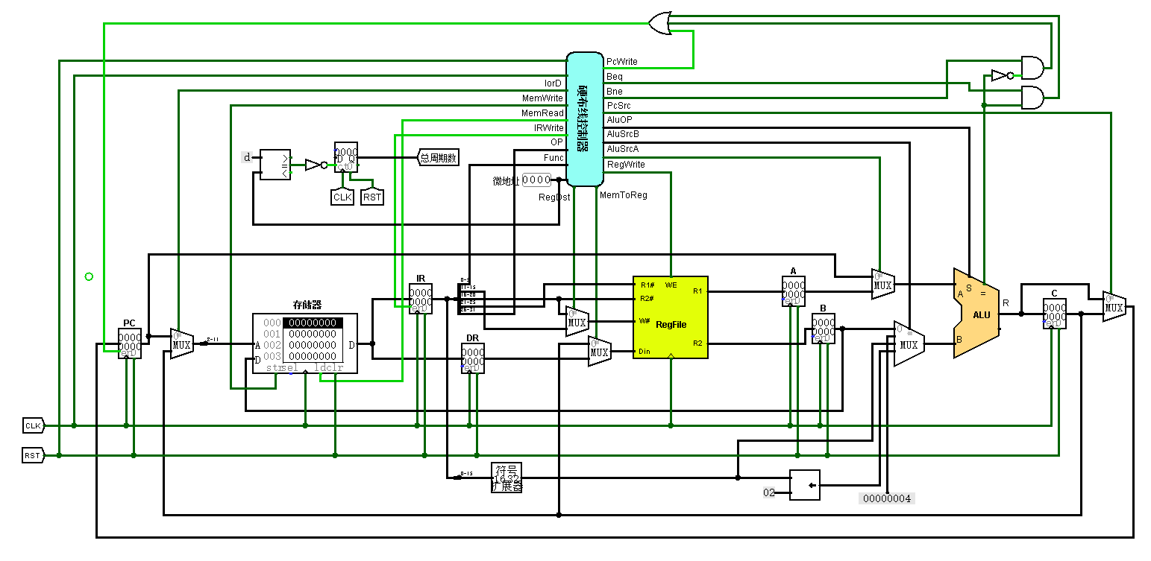
图4-10 多周期硬布线MIPS总体架构图

1.状态机FSM
该模块的连接在多周期MIPS（硬布线）中较为困难，需要查看PPT中对应的状态转移图并填写Excel表格，利用自动生成的真值表以及Logisim分析电路功能完成。状态转移图如下所示：
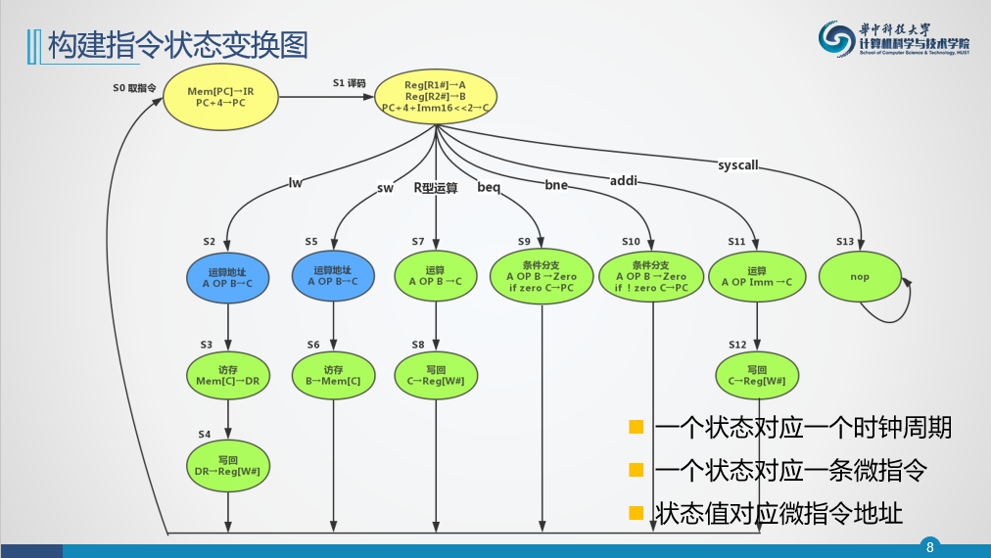
图4-11 多周期硬布线MIPS状态转移图
则根据状态转移图所得出的状态机真值表如下：
表4-5 多周期硬布线MIPS状态转移真值表
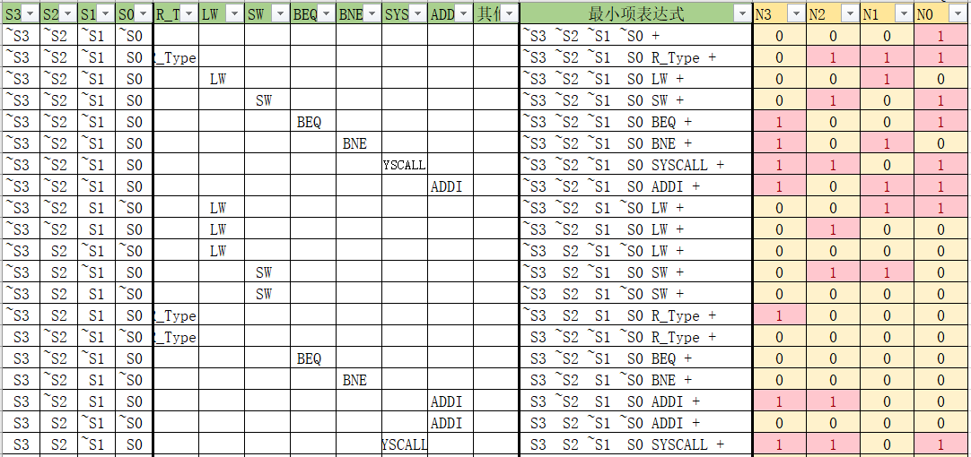
根据真值表可得出相应信号的表达式，利用Logisim中分析电路功能，填写相应的表达式即可得到电路，具体生成的电路如下：
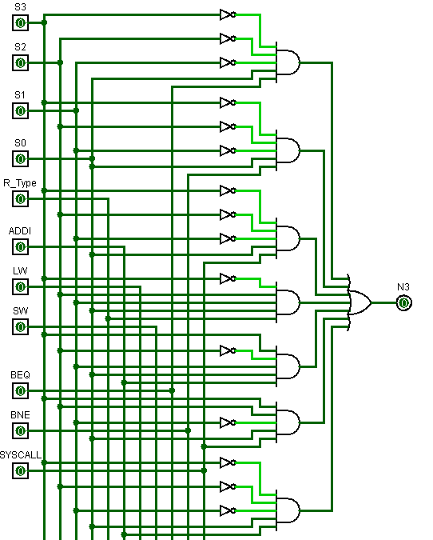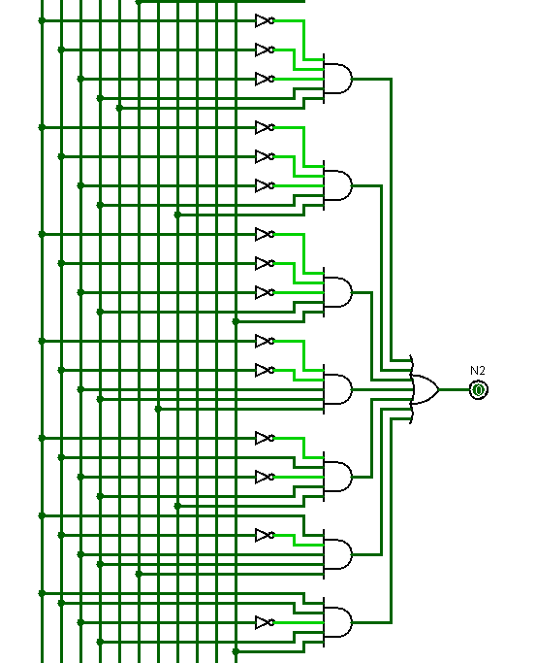
图4-12 多周期硬布线MIPS状态转移电路
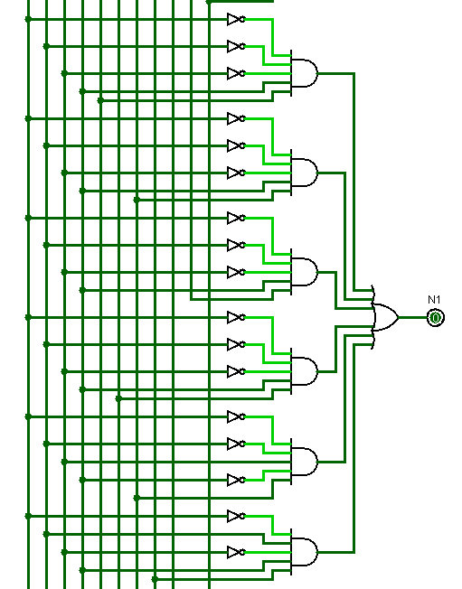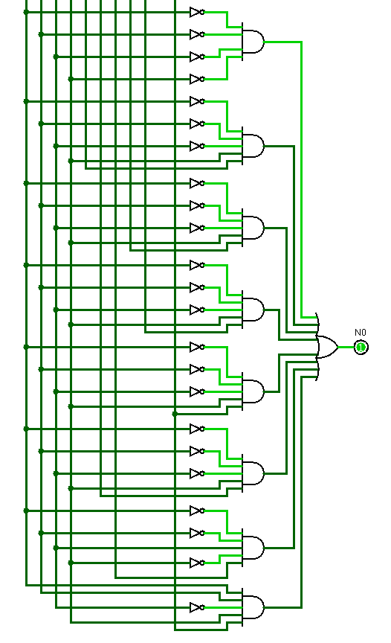
图4-13 多周期硬布线MIPS状态转移电路

2.多周期硬布线控制器
多周期硬布线控制器电路与多周期微程序控制器电路连接方式基本相同，在此不做相关设计叙述。电路连接完毕后如下图：
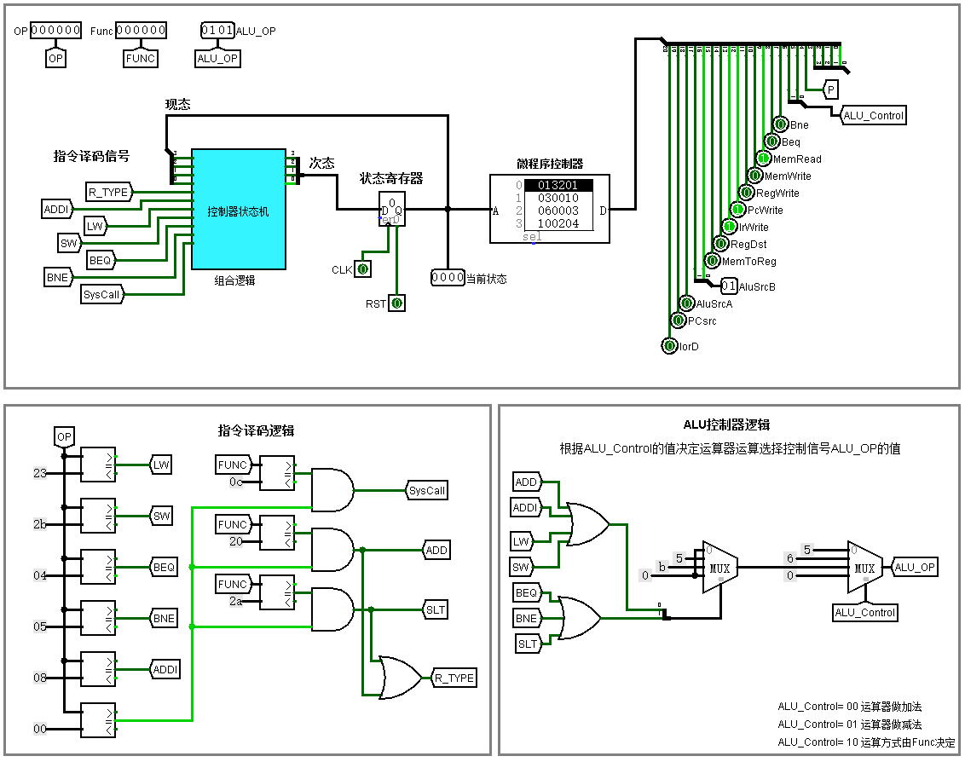
图4-15 多周期硬布线控制器电路

3.多周期MIPS（硬布线）
多周期MIPS（硬布线）电路相对于多周期MIPS（微程序）电路只是换了相应的控制器，在此不做相关设计叙述。

实验步骤
- 按照方案设计内容连接出单周期硬布线控制器。
- 按照方案设计内容连接出单周期MIPS（硬布线）。
- 按照方案设计内容连接出微程序地址转移逻辑。
- 按照方案设计内容连接出多周期微程序控制器。
- 按照方案设计内容连接出多周期MIPS（微程序）。
- 按照方案设计内容连接出状态机FSM。
- 按照方案设计内容连接出多周期硬布线控制器。
- 按照方案设计内容连接出多周期MIPS（硬布线）。
按照方案设计中内容、避免方案设计中注意事项即可很容易完成本实验内容，在此不做过多叙述。

故障与调试

接口处数据传输问题
故障现象：单周期MIPS指令存储器取指令错误
原因分析：本实验中指令存储器以字为存储单位，且PC每次增量设置为4，因此对于PC，应取其2-11位为指令地址，而非取0-9位为地址。
解决方案：将PC端传到指令存储器的地址取2-11位即可，修改后截图如下：
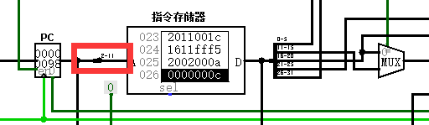
图4-16 改正错误后电路

多周期微程序控制器ALU_OP显示问题
故障现象：多周期微程序控制器ALU_OP显示错误
原因分析：多周期微程序控制器ALU_OP连接错误，未连接到相应引脚。
解决方案：将ALU_OP输出引脚连接正确即可，具体修改后截图如下：
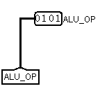
图4-17 改正错误后电路

MIPS中符号扩展器属性问题
故障现象：MIPS指令执行错误，sort.hex不能实现
原因分析：MIPS中符号扩展器应使用“以符号数扩充”，而非“以0填充”。
解决方案：将MIPS电路中符号扩展器属性修改即可，具体修改后截图如下：
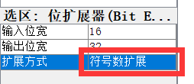
图4-18 改正错误后电路

多周期MIPS控制器中微程序控制器问题
故障现象：多周期MIPS功能难以实现，微程序控制器内容填写错误。
原因分析：微指令自动生成Excel中某些指令填写错误，真值表错误，导致生成的指令编码错误。
解决方案：重新填写Excel表格，认真观察每一条指令的数据通路，重新生成指令编码并填写，具体修改后截图如下：
表4-6 修改后真值表

测试与分析
本实验用于测试的sort.hex如下：
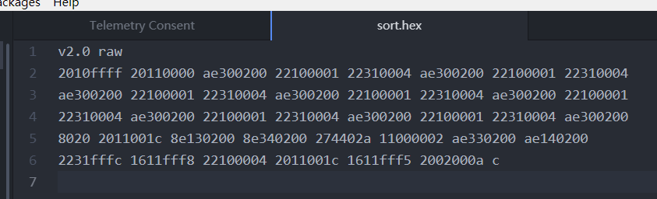
图4-19 sort.hex内容
将其复制至指令存储器（若为多周期，复制至存储器即可），在Logisim中按下Ctrl+k即可开始仿真，仿真结束后观察相应存储器的80号地址单元是否实现了冒泡排序即可，正确的排序顺序为：6->5->4->3->2->1->0->0xffffffff（补码表示）。
对于单周期MIPS（硬布线）测试结果如下：
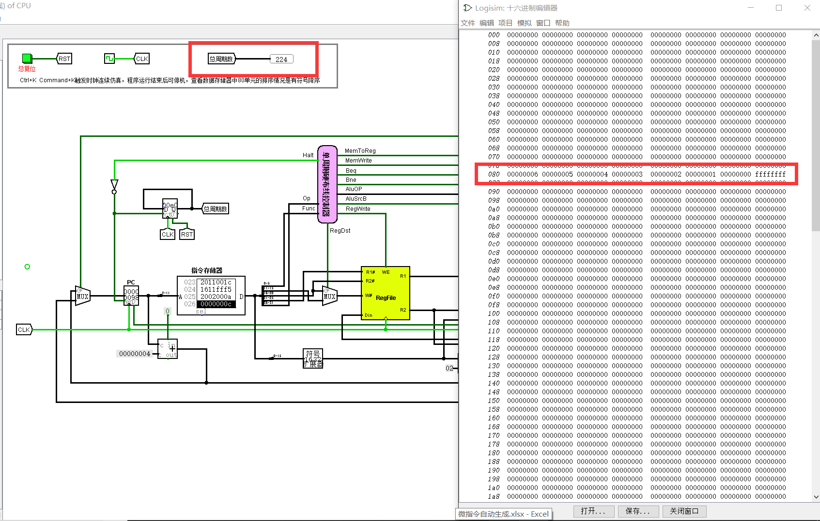
图4-20 单周期MIPS验证
对于多周期MIPS（微程序）测试结果如下：
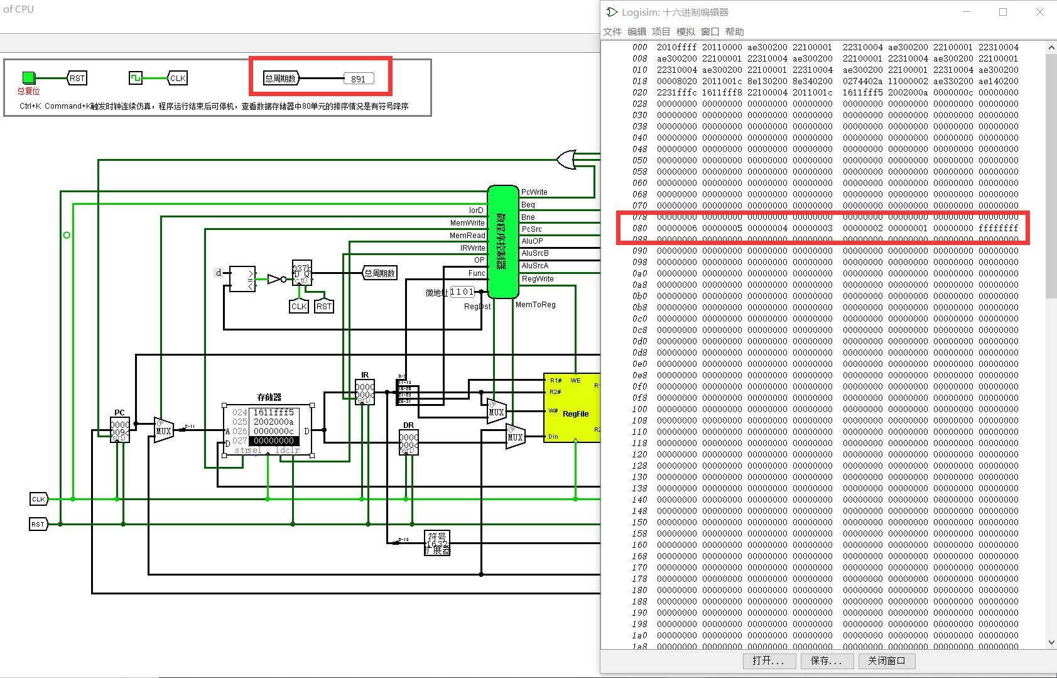
图4-21 多周期微程序MIPS验证
对于多周期MIPS（硬布线）测试结果如下：
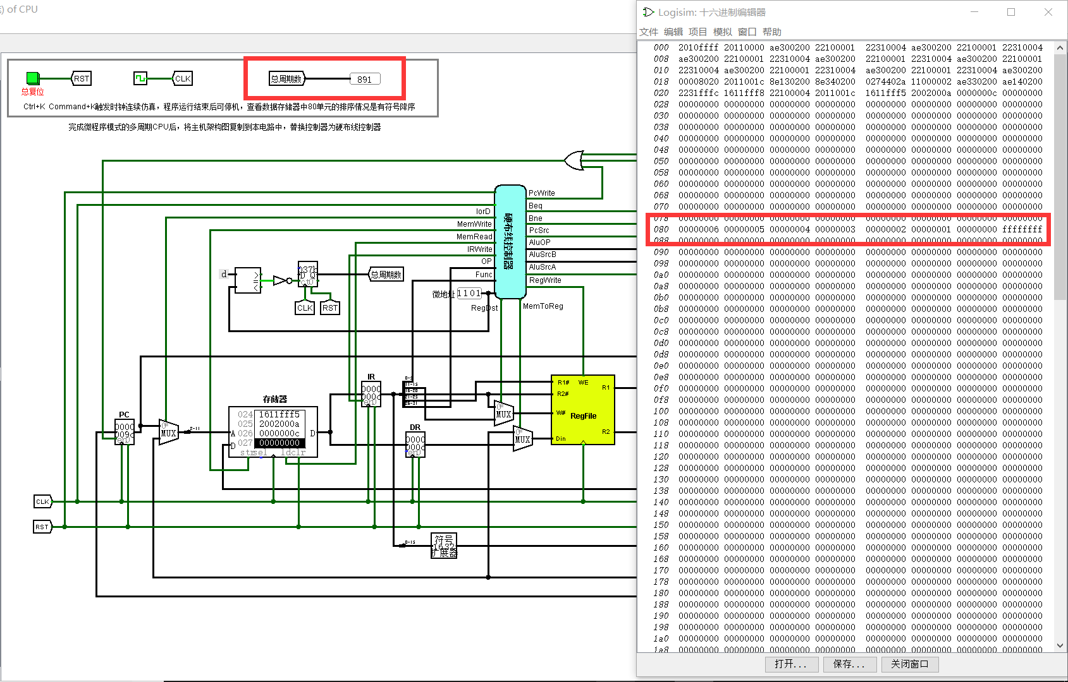
图4-22 多周期硬布线MIPS验证
测试结果均符合预期。

总结与心得

实验总结
在实验1数据表示实验中，完成了以下任务：
- 设计了国标码转区位码电路、偶校验编码电路、偶校验检错电路、海明编码电路、海明解码电路、CRC编码电路、CRC解码电路，并且完善了流水传输电路。
- 成功实现了汉字国标码转区位码电路，并在测试电路中成功演示；实现了偶校验编码以及其一位检错功能；实现了海明编码、CRC编码检验1位、2位错功能，并且能纠正1位错；重新设计流水传输使得两位错时进行重传。
- 设计的国标码转区位码电路、偶校验编码电路、偶校验检错电路、海明编码电路、海明解码电路、CRC编码电路、CRC解码电路以及流水传输电路全部通过检验。
在实验2运算器实验中，完成了以下任务：
- 设计了8位可控加减法电路、4位先行进位74182电路、4位快速加法器、16位快速加法器电路、32位快速加法器电路、5位阵列乘法器、6位补码阵列乘法器、原码一位乘法器、补码一位乘法器以及ALU电路。
- 成功实现了8位可控加减法电路、4位先行进位74182电路、4位快速加法器、16位快速加法器电路、32位快速加法器电路、5位阵列乘法器、6位补码阵列乘法器、原码一位乘法器、补码一位乘法器以及ALU电路。
- 设计的所有电路均通过检验。
在实验3存储系统实验中，完成了以下任务：
- 设计了字库电路（16*16点阵字库）、MIPS RAM电路、MIPS Regfile电路以及Cache（全相联）电路。
- 成功实现了字库电路（16*16点阵字库）、MIPS RAM电路、MIPS Regfile电路以及Cache（全相联）电路。
- 设计的所有电路均通过检验电路测试。
在实验4 MIPS CPU系统实验中，完成了以下任务：
- 设计了单周期硬布线MIPS电路、单周期硬布线控制器电路、多周期微程序MIPS电路、多周期微程序控制器电路、微程序地址转移逻辑电路、多周期硬布线MIPS电路、多周期硬布线控制器电路、状态机FSM电路。
- 成功实现了单周期硬布线MIPS电路、单周期硬布线控制器电路、多周期微程序MIPS电路、多周期微程序控制器电路、微程序地址转移逻辑电路、多周期硬布线MIPS电路、多周期硬布线控制器电路、状态机FSM电路。
- 设计的所有电路均通过测试，可以完成相应任务。

实验心得
- 在数据表示实验中掌握了国标码与区位码的转换方式，加深了对偶校验编码、CRC编码、海明编码的理解，使得课程内容与实验相结合，对编码有了更加透彻的理解。并且还学到了一些关于流水传输的知识，实现了流水传输中重传的功能。
- 在运算器实验中进一步加深了对级联的理解，并且巩固了自己所学的知识。使自己对于原码一位乘法器以及补码一位乘法器有了更深的理解，这一部分在上课时理解并不透彻，通过实验才完全理解。实验对于我自身学习、理解课堂内容有很大帮助。
- 存储系统实验相较其他组成原理实验较为简单，这一实验使我对级联有了更透彻的理解，并且对于加深了对于MIPS RAM和Cache的理解。
- 在MIPS CPU实验中，加深了对CPU的理解。明确了R、I、J三种指令的区别，并且对于各字段的作用有了进一步了解。最重要的是，对于CPU有了更加整体化、工程化的认识。而且，这次实验使得自己对于Logisim软件更加得心应手，明白了其分析电路功能与相应Excel真值表的联系，为自己之后更复杂的架构打下了基础，对于自己今后的学习、工作都有很大帮助。
- 组成原理实验与课程结合紧密，而且鼓励同学多做实验，只写一次报告。个人认为这种形式很好，希望老师可以向其他学科老师推荐该方法，并且希望组成原理实验可以加大时长。

参考文献
- DAVID A.PATTERSON(美).计算机组成与设计硬件/软件接口(原书第4版).北京：机械工业出版社.
- David Money Harris(美).数字设计和计算机体系结构（第二版）. 机械工业出版社
- 秦磊华，吴非，莫正坤.计算机组成原理. 北京：清华大学出版社，2011年.
- 袁春风编著. 计算机组成与系统结构. 北京：清华大学出版社，2011年.
- 张晨曦，王志英. 计算机系统结构. 高等教育出版社，2008年.

一、原创性声明
本人郑重声明本报告内容，是由作者本人独立完成的。有关观点、方法、数据和文献等的引用已在文中指出。除文中已注明引用的内容外，本报告不包含任何其他个人或集体已经公开发表的作品成果，不存在剽窃、抄袭行为。
特此声明！
作者签字: 

0

二、对课程实验的学术评语（教师填写）
三、对课程实验的评分（教师填写）
评分项目  （分值） | 报告撰写  （30分） | 课设过程  （70分） | 最终评定  （100分）
得分

指导教师签字:

